Лабораторное занятие № 12

Создание гипертекстовой ссылки

Учебно-методические указания к лабораторным занятиям № 12

Цель урока:Научитесь создавать гипертекстовые ссылки

Задания для проверки знаний, полученных на уроке № 12

**Задача.**Создание гипертекстовой ссылки

Важной особенностью HTML является возможность перехода к следующему документу с помощью ссылки внутри документа.

Важным свойством языка HTML является возможность включать в документ ссылки на другие документы.

Ссылки могут включать:

— к удаленному HTML-файлу,

— в определенную точку текущего HTML-документа,

— HTML – любой файл, не являющийся документом;

В качестве ссылки можно использовать текст или графику.

**Ссылки в одном документе**

Такие ссылки состоят из двух частей: метки и самой ссылки. Метка определяет точку, в которой будет выполнен переход по ссылке. Ссылка использует имя метки. Ссылки выделяются цветом или перечёркиванием в зависимости от настроек браузера. В зависимости от цвета в ссылке используются теги LINK= и VLINK= <BODY>.

Давайте проиллюстрируем ссылку:

**<A HREF="#PN">**Понедельник</A>

Имя значка, на который будет ссылаться ссылка, предваряется символом #. Текст («Понедельник») размещается между символами «>» и «<».

Давайте определим знак:

**<ИМЯ="МОН">**Понедельник</A>

1. Заполните файл 5.NTM, заполните таблицу названиями дней недели и разместите ее в верхней части веб-страницы:

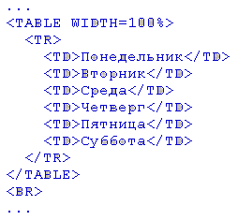

2. Отметьте файл 5.NTM, в котором указан понедельник:

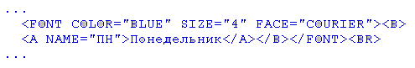

3. Вставьте название дней недели в таблицу, используя ссылку для выбранной метки:

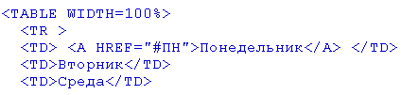

4. Составьте календарь-расписание на оставшиеся дни недели.

5. Сохраните файл.

6. Просмотрите полученную веб-страницу.

Вы можете увидеть экран, как показано на рисунке 9.

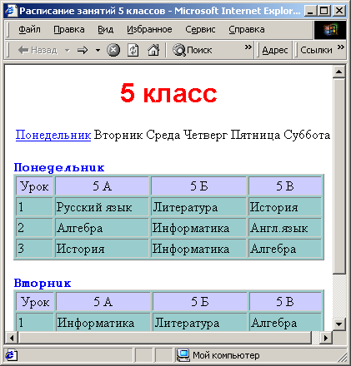

Рисунок 9.